C. De la révolution à la mutation industrielle :

Doc 1. De la Révolution à la mutation industrielle.
Objectifs :
- comprendre pourquoi les historiens ont remis en cause la notion de « révolution industrielle
- être capable de réaliser un plan de réponse organisée à partir d’une problématique prédéfinie
La révolution industrielle. Un grand classique dans les programmes d’enseignement des collèges et des lycées, et pourtant un sujet pas si facile à traiter… La notion même n’apparaît plus aujourd’hui si évidente. […] Peut-on parler de « révolution industrielle » ? L’expression a le mérite de montrer qu’il se produit entre 1750 et 1880 quelque chose de nouveau qui transforme en profondeur les économies, l’organisation du travail, les modes et les cadres de vie des sociétés occidentales (Europe de l’Ouest et Etats-Unis). Aujourd’hui les auteurs préfèrent évoquer une « première industrialisation », mettant l’accès sur un processus en train de s’accomplir, sur les continuités plus que sur une rupture que les faits démentent.
Editorial de La documentation photographie n°8061 « La première industrialisation (1750-1880), janvier-février 2008

Pourquoi ne parle-t-on plus de « Révolution industrielle » mais de « mutation industrielle » ou encore de « première industrialisation de 1750 à 1880 » ?
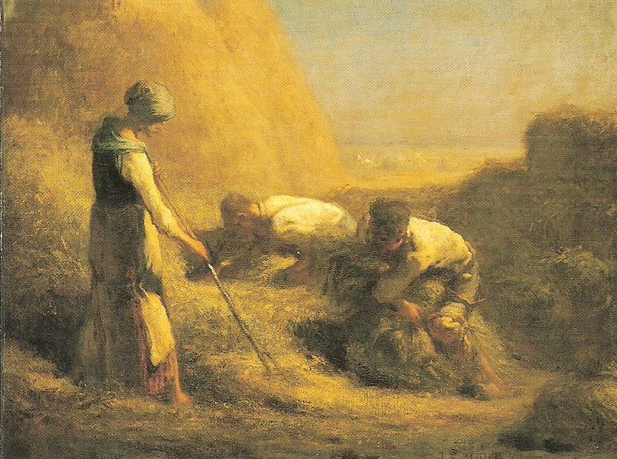
Doc 2. Millet, Les botteleurs de foin (1850). Musée du Louvre.
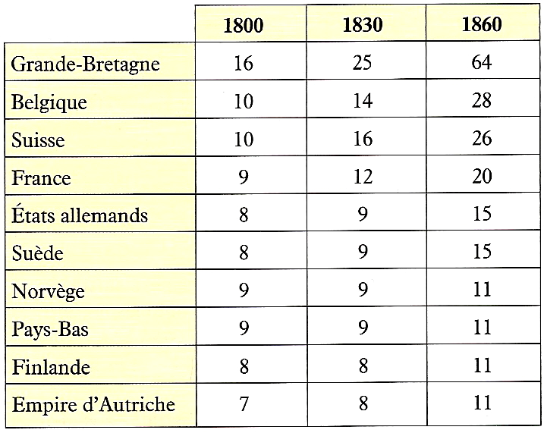
Doc 3. Niveau d’industrialisation des pays européens.
Indice 100 : production industrielle par habitant de la Grande-Bretagne en 1900.
Kennedy P., Naissance et déclin des grandes puissances, Payot, 1989.
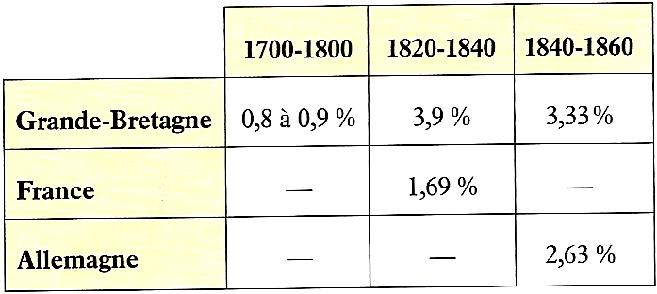
Doc 4. Taux de croissance annuel moyen de la production industrielle.
- L’industrialisation touche-t-elle uniformément tous les pays européens ? Justifier la réponse.
- L’industrialisation est-elle un phénomène constant dans le temps ? Pourquoi ?
- De quelle façon évolue le travail agricole ?

- A l’aide des réponses préalables, faites un plan permettant de répondre à la problématique.
- Détailler le plan réalisé.
- Compléter le titre du C.

